Характеристика некоторых видов матриц

Техника SWOT-анализа позволяет детально анализировать экономическую обстановку на предприятии и разрабатывать стратегические цели развития. Идея анализа заключается в том, что успешная стратегия должна строиться на принципе увязки внутренних возможностей предприятия и внешней обстановки, включающей возможности и угрозы.
Анализ с помощью данного метода начинается с комплексного изучения предприятия и выявления его сильных и слабых сторон. Затем проводится тщательное изучение и прогнозирование развития внешней среды в целях выявления возможностей и угроз.
Результаты этой работы заносятся в соответствующие квадранты матрицы (рис. 2.5).
На пересечении осей матрицы образуются четыре ноля:
"С и В" – сила и возможности;
"С и У" – сила и угрозы;
"Сл В" – слабость и возможности;
"Сл У" – слабость и угрозы.
После составления списка сильных и слабых сторон предприятия, возможностей и угроз внешней среды необходимо попарно их проанализировать и установить все потенциальные связи между ними. В результате анализа на поле "С и В" необходимо извлечь максимальную отдачу. На поле "С и У" стратегия должна предполагать использование силы для устранения угроз. На поле "Сл В" стратегия строится так, чтобы за счет потенциальных возможностей можно было преодолеть слабости. Поле "Сл У" – наиболее слабое место, поэтому вырабатывается такая стратегия, чтобы можно было избавиться от слабостей и предотвратить угрозы.
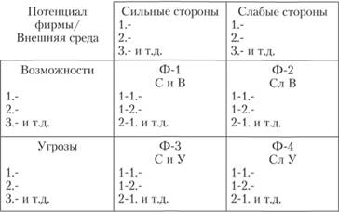
Рис. 1. Матрица SWOT-анализа

Один из классических методов планирования товарной стратегии основан на использовании матрицы Бостонской консультационной группы. Это четырехсекторная матрица (рис. 2.), которая позволяет разделить все товары фирмы на четыре группы в соответствии с их объемами продаж и темпами их роста.
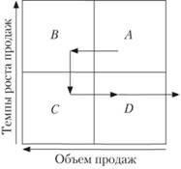
Рис. 2. Матрица Бостонской консультативной группы
А – объемы продаж низкие, но темпы роста высокие: "товары – вопросы(или дикие кошки). Это, как правило, новые товары, их перспективы неясны, они требуют вложений, по неизвестно, принесут ли доходы;
В – объемы продаж высокие, темпы продаж высокие: "товары – звезды". Требуются вложения, возможно получение больших доходов;
С – объемы продаж высоки, но темпы роста низкие: "товары – дойные коровы". Приносят наибольший доход, имеют наибольшую рентабельность;
D – объемы низкие, снижение объемов продаж: "товары – собаки". Требуется снятие с производства.
Таким образом, на высшем уровне управления укрупненно планируется номенклатура и стратегия развития номенклатуры выпускаемой продукции, а также принимаются решения о вложениях в развитие номенклатуры выпускаемых товаров в перспективе и в текущем периоде.

Томпсоном и Стрикландом предложена матрица для выбора той или иной стратегии в зависимости от результатов анализа внешней среды (роста рынка и конкурентной позиции фирмы), которую можно использовать в бизнес-планировании для обоснования выводов о перспективах и планах развития проекта (рис. 3).
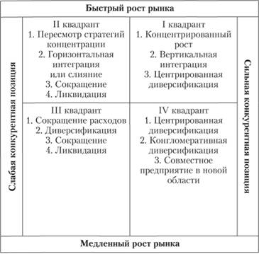
Рис. 3. Матрица Томпсона–Стрикланда для выработки стратегии фирмы
В данной матрице необходимо проанализировать и определить положение фирмы в одном из четырех квадрантов. Для каждого квадранта авторами предложены эталонные направления выработки стратегии.
Матрица Ансоффа — модель, которая описывает возможные стратегии роста компании на рынке. Модель также называют матрицей «товар — рынок». Она представляет собой лист, разделённый на четыре сегмента:
-существующий рынок и существующий продукт;
-существующий продукт и новый рынок;
-существующий рынок и новый продукт;
-новый рынок и новый продукт.
Компании нужно понять, с рынком и продуктом каких типов она работает, и выбрать соответствующий сегмент. Четырём сегментам соответствуют четыре стратегии:
Проникновение на рынок. Это стратегия увеличения продаж существующих продуктов на существующем рынке.
Развитие рынка. Это стратегия, когда нужно вывести существующий продукт на новый рынок.
Развитие продукта. Это стратегия, когда нужно запустить новый продукт на существующим рынке.
Диверсификация. Это стратегия, когда новый продукт выходит на новый рынок.

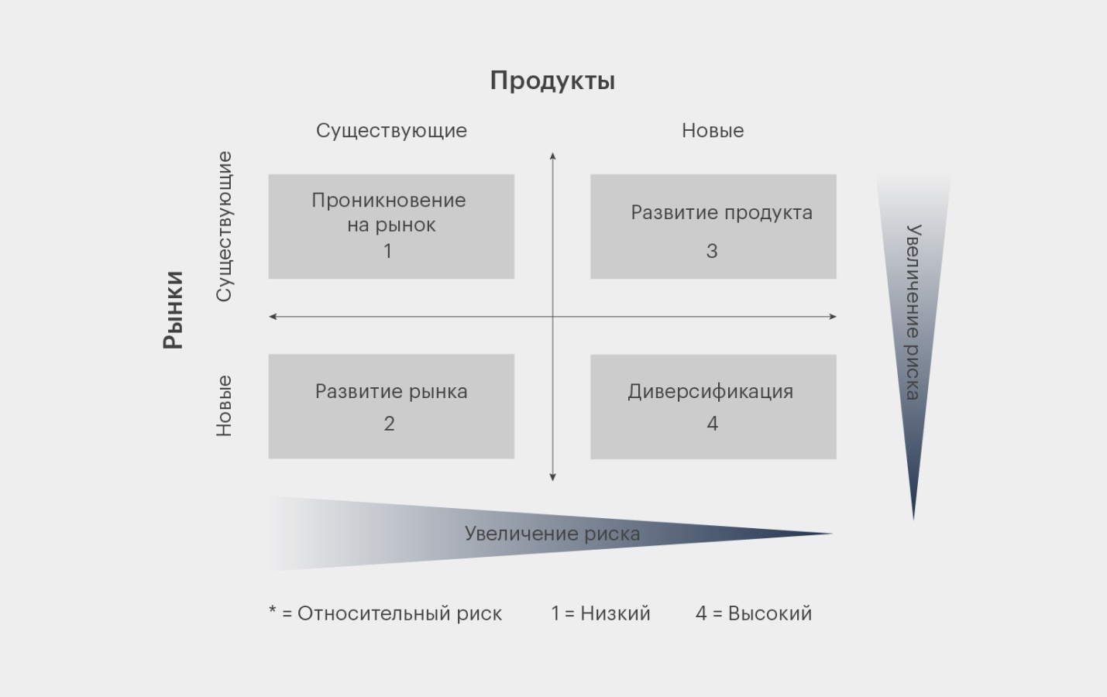
Рис.4. Матрица Ансоффа

Пять сил Портера - это анализ пяти факторов, которые влияют на прибыль компании.
Идея модели Портера состоит в том, что на рентабельность бизнеса влияет сразу несколько факторов:
Давление поставщиков.
Давление покупателей.
Давление действующих конкурентов (внутренняя конкуренция).
Угроза появления новых конкурентов.
Товары-заменители (субституты).
Чем меньше давление сил Портера, тем больше у компании шансов получить высокую прибыль. И наоборот, чем больше давление, тем ниже рентабельность бизнеса.
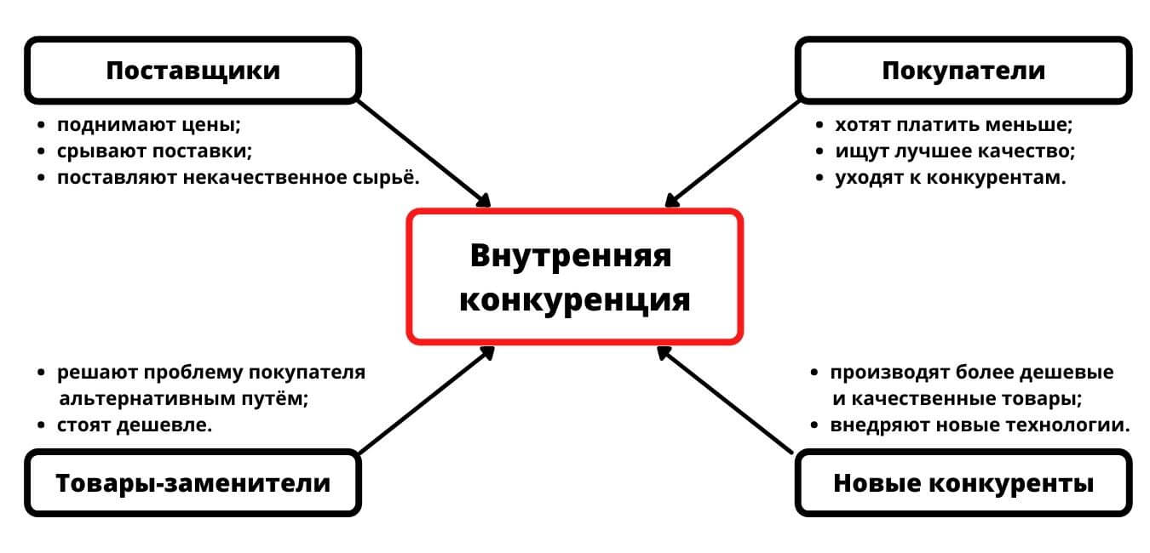
Рис.5. Матрица Портера

Если предприниматель только планирует начать бизнес, то на старте анализ пяти сил Портера позволит увидеть риски, которые повлияют на будущую прибыль, оценить интенсивность конкуренции в нише и понять, стоит ли в нее заходить.
Уже работающим компаниям модель Портера поможет контролировать риски, принимать адекватные меры и удерживать высокий уровень прибыльности.

